Het verschil tussen arm en rijk zit niet zozeer in inkomen, maar in bezit
De kloof tussen arm en rijk staat weer in het middelpunt van het politieke debat. Hoe groot is de kloof tussen arm en rijk inmiddels?
Xander van Uffelen en Serena Frijters 11 oktober 2021, 17:58

Jonge huizenzoekers protesteren tegen de hoge huurprijzen en eisen ingrijpen door de overheid. Huurders van tochtige woningen vrezen de hoge gas- en stroomrekening en rekenen op compensatie van het kabinet. Ondertussen zien huizenbezitters hun woning maand op maand steeds meer waard worden.
Bij discussies over ongelijkheid gaat het vaak over de hoogte van het maandinkomen, maar gemeten in salaris zijn de verschillen tussen arm en rijk de afgelopen jaren niet noemenswaardig aan het toenemen. De kloof tussen een laag inkomen en een hoog inkomen is ruwweg gelijk gebleven en is ook in vergelijking met andere landen niet opmerkelijk groot. Wel neemt het aantal bijstandsgerechtigden de laatste anderhalf jaar weer enigszins toe.

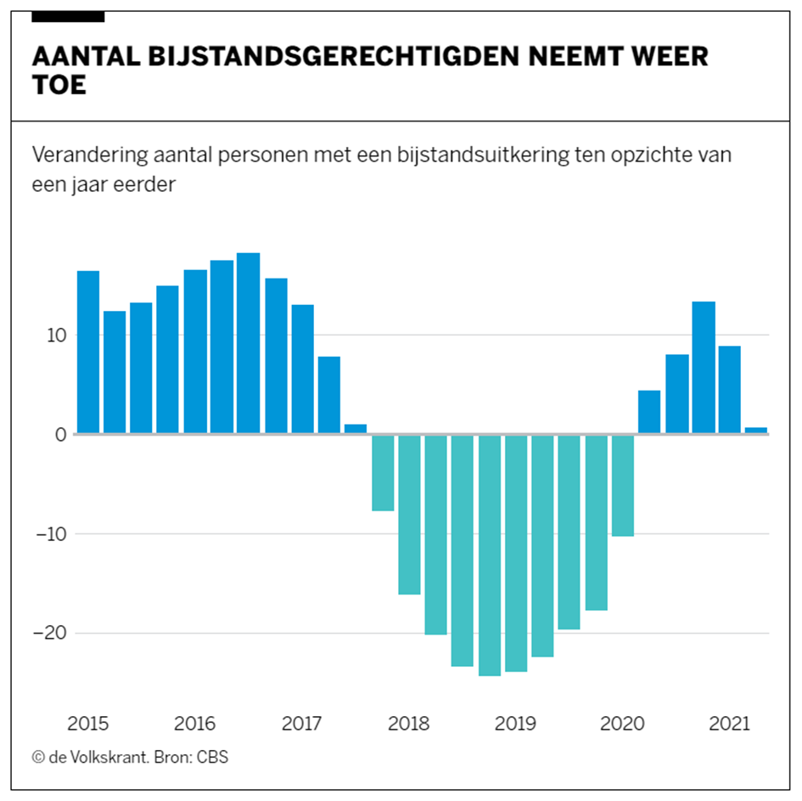

De ongelijkheid in Nederland is vooral zichtbaar in het vermogen van burgers, in het type arbeidscontract van een werknemer en in de maandlasten voor een woning.
Allereerst de arbeidsmarkt: werknemers met een lagere beroepsopleiding hebben veel vaker een flexibel arbeidscontract dan werknemers met een hogere beroepsopleiding. Lagergeschoolden hebben in 32 procent van de gevallen een tijdelijk contract, bij hogergeschoolden is dat slechts 13 procent. De lageropgeleide werknemers verkeren zodoende in grotere onzekerheid over hun financiële toekomst.

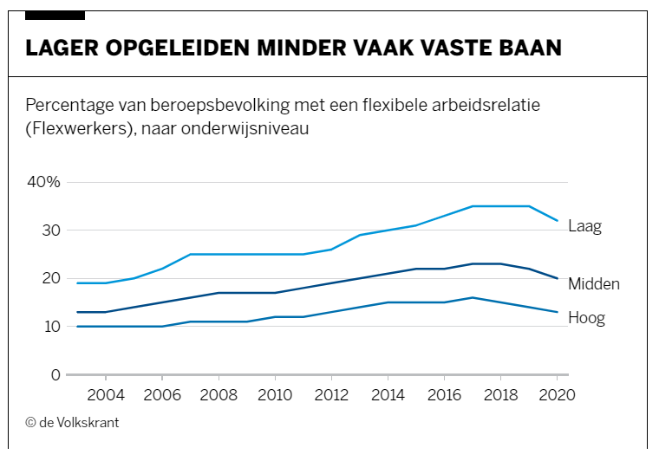
Wie een lager inkomen heeft woont veel vaker in een huurwoning. Huurders zijn een groter deel van hun inkomen kwijt aan woonlasten dan huizenbezitters. De meest recente cijfers dateren van 2018, maar gezien de prijsontwikkelingen is dit verschil naar verwachting alleen maar groter geworden.
De huren zijn de afgelopen jaren hard gestegen, terwijl huizenbezitters de afgelopen tien jaar profiteren van een steeds lagere hypotheekrente. Zes op de tien huishoudens hebben een eigen woning en gaan er verhoudingsgewijs dus op vooruit.

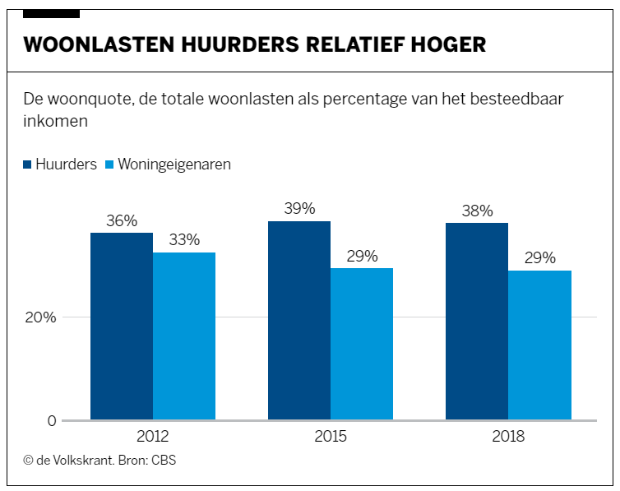
Dankzij de sterk gestegen huizenprijzen stijgt ook het aantal miljonairs in Nederland. Volgens recentste cijfers van het CBS is ruim 2 procent van de Nederlandse huishoudens miljonair. Dat geld zit wel grotendeels in stenen.
De kloof tussen arm en rijk is mede daardoor vooral zichtbaar in het vermogen van Nederlanders. De rijkste 10 procent bezit samen duizend miljard euro (1 biljoen), anderhalf keer zoveel als de rest van Nederland aan bezittingen heeft. Aan de onderkant zitten Nederlanders in de schulden of bezitten ze geen enkel spaarpotje.

